Struts2架构剖析
当一个HTTP请求到达Struts2的FilterDispatcher,就会被转化成action command.这个
action command在穿越了一系列Struts2和XWork的拦截器之后，最后执行用户编写的Action类，在Action执行之后，响应还会穿越相同的拦截器(按照与请求相反的顺序)，最后通过Struts2的HttpServletResponse转换成Web可识别的响应(如JSP)。
Struts2的体系结构，如下图所示：
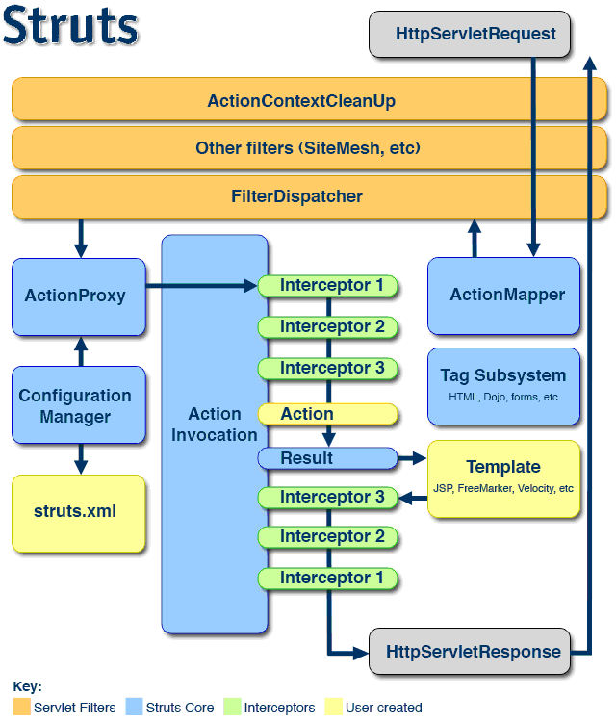
当一个请求到达Servlet容器(Tomcate)后，将被传递给一个标准的过滤器链，在这个过滤器链中包括了可选的ActionContextCleanUp过滤器.当在Struts2 Web应用程序中集成
SiteMesh时，才会用到此链。接下来，必须的FilterDispatcher被调用，它轮询ActonMapper
(org.apache.struts2.dispatcher.mapper.ActionMapper)，以便确认这个请求是否应该调用一个action。
如果ActionMapper确定了一个请求应该被调用，那么FilterDispatcher就把控制权委派给ActionProxy(com.opensymphony.xwork2.ActionProxy),ActionProxy询问框架的配置文件管理器(它从struts.xml文件中读取配置信息)，接下来，ActionProxy创建一个实现了命令模式的ActionInvocation，ActionInvocation在调用action之前会一次调用所有配置的连接器。
一旦action执行返回，ActionInvocation就要struts.xml里面配置)，然后执行这个result,通常情况下result会调用JSP或者freeMarker模板呈现页面(但不总是这样，result也可以是一个action链).

这里介绍一下Struts2框架的组成部分:
- ActionMapper和ActionMapping：
org.apache.struts2.dispatcher.mapper.ActionMapper接口在HTTP请求和action调用请求之间提供了一个映射，当给定一个HTTP请求时，ActionMapper根据请求的URL来查找是否有对应的action调用。如果有则返回一个描述了action调用的
ActionMapping，如果没有找到匹配的action调用请求，则返回null;
Struts2框架对该接口提供的默认实现是org.apacher.struts2.disspatcher.mapper.
DefaultActionMapper.
ActionMapping本质上是一个数据传输对象，它将Action类和要执行的方法的详细资料收集在一起，ActionMapping由org.apache.struts2.dispatcher.Dispatcher和各种用户接口组合使用。
ActionMapping的完整类名是
org.apacher.struts2.dispatcher.mapper.ActionMapping.
- ActionProxy&ActionInvocation
Action的一个代理，由ActionProxyFactory创建，它本身不包括Action实例，默认实现DefaultActionProxy是由ActionInvocation持有Action实例。ActionProxy作用是如何取得Action，无论是本地还是远程。而ActionInvocation的作用是如何执行Action，拦截器的功能就是在ActionInvocation中实现的。
ConfigurationProvider&Configuration
ConfigurationProvider就是Struts2中配置文件的解析器，Struts2中的配置文件主要是尤其实现类XmlConfigurationProvider及其子类
StrutsXmlConfigurationProvider来解析。
3. ActionContext
是action执行的上下文，每一个上下文都相当于一个action执行所需要的一组对象的容器，例如session,application,parameters,locale等.
ActionContext包含了大量执行期间有用的环境信息，这些信息由org.apacher.
struts2.dispatcher.Dispatcher类在创建ActionProxy前设置，
并封装到一个Map对象extraContext中，
Map<String, Object> extraContext = createContextMap(request,
response, mapping, context);
该对象随后被作为参数传递给ActionProxyFactory的createActionProxy()方法.
ActionProxy proxy =
config.getContainer().getInstance(ActionProxyFactory.class).createActionProxy(
namespace, name, method, extraContext, true, false);
ActionContext是线程本地的，这就意味着在ActionContext中存储的值对于每个线程都是唯一的，所以对于某个Action,如果要从ActionContext中获取数据，不需要担心线程安全问题。
ActionContext是被存放在当前线程中的，获取ActionContext也是从ThreadLocal中获取的。所以在执行拦截器、 action和result的过程中，由于他们都是在一个线程中按照顺序执行的，所以可以可以在任意时候在ThreadLocal中获取 ActionContext。ActionContext包括了很多信息，比如Session、Application、Request、Locale、ValueStack等，其中 ValueStack可以解析ognl表达式，来动态后去一些值，同时可以给表达式提供对象。
ActionContext(com.opensymphony.xwork.ActionContext)是Action执行时的上下文,上下文可以看作是一个容器 (其实我们这里的容器就是一个Map而已),它存放的是Action在执行时需要用到的对象. 一般情况, 我们的ActionContext都是通过: ActionContext context = (ActionContext) actionContext.get(); 来获取的.我们再来看看这里的actionContext对象的创建:
static ThreadLocal actionContext = new ActionContextThreadLocal();
ActionContextThreadLocal是实现ThreadLocal的一个内部类.ThreadLocal可以命名为"线程局部变量",它为每一个使用该变量的线程都提供一个变量值的副本,使每一个线程都可以独立地改变自己的副本,而不会和其它线程的副本冲突.这样,我们 ActionContext里的属性只会在对应的当前请求线程中可见,从而保证它是线程安全的.通过ActionContext取得
HttpSession: Map session = ActionContext.getContext().getSession();
(通过Map模拟HttpServlet的对象,操作更方便)
ActionConext的完整类名是:org.opensymphony.xwork2.ActionContext.
4．result
com.opensymphony.xwork2.Result接口代表action执行后的结果。每一个action
执行都需要返回一个String类型的结果码，用于配置result元素列表中选择对应的
result。result在struts.xml文件中进行配置。
Result接口的不同实现代表了不同类型的结果输出，Struts2框架提供的Result
实现包括了Servlet转发，Servlet重定向，Velocity模板输出，FreeMarker模板输出，
JasperReports(可生成PDF，CVS，XML等)和ActionChainResult(可用于从当前action
到其他action的链式处理)等.
Struts2框架的调用流程：
- 当Servlet容器接收到一个请求之后，将请求交给了在web.xml文件中配置的过滤器FilterDispatcher,调用它的doFilter()方法。
- FilterDispatcher询问ActionMapper,以便确认这个请求是否有对应的action调用.
- ActionMapper返回一个描述了action调用的ActionMapping对象
- FilterDispatcher调用Dispatcher类的serviceAction()方法。
- FilterDispatcher调用ActionProxy的execute()方法。
- ActionProxy设置ActionInvocation对象的执行上下文，然后调用其invoke()方法。
- ActionInvocation的invoke()方法从拦截器映射中查找尚未执行的拦截器，调用它的intercepet(invocation)方法，并将自身对象的引用作为参数传递个拦截器。
- 拦截器完成某些预处理工作后,反过来调用ActionInvocation的invoke()方法，
ActionInvocation维护着自己的状态，所以它知道哪些拦截器已经被执行，如果还没有执行的拦截器，就继续执行它的intercept(invocation)方法。
- 如果所有的拦截器都已经执行过了，就调用action实例的execute()方法（如果在struts.xml文件中没有被设置成其它方法的话）.
- ActionInvocation根据action执行返回的结果码，查找对应的Result，调用result的execute(invocation)，将结果页面呈现给用户.
- ActionInvocation的invoke()方法将控制权返回给拦截器映射中的最后一个拦截器，该拦截器完成所有必须的后期处理工作，然后从intercepter(invocation)返回，允许前一个拦截器执行它自己的后处理工作。如此反复，直到所有的拦截器都成功返回。
- ActionInvocation的invoke0方法执行完毕后，向ActionProxy返回一个String类型的结果码，最后ActionProxy清理状态并返回.

Struts2框架的调用流程序列图如下所示：
